**10.03.2022г. № 10**

**РОССИЙСКАЯ ФЕДЕРАЦИЯ**

**ИРКУТСКАЯ ОБЛАСТЬ**

**МУНИЦИПАЛЬНОЕ ОБРАЗОВАНИЕ**

**«НИЖНЕУДИНСКИЙ РАЙОН»**

**ШИРОКОВСКОЕ МУНИЦИПАЛЬНОЕ ОБРАЗОВАНИЕ**

**АДМИНИСТРАЦИЯ**

**РАСПОРЯЖЕНИЕ**

**О ПРОВЕДЕНИИ СПЕЦИАЛЬНОЙ ОЦЕНКИ УСЛОВИЙ ТРУДА**

Во исполнение статьи 212 Федерального закона от 30.12.2001г. № 197-ФЗ «Трудовой кодекс Российской Федерации» и Федерального закона от 28.12.2013 № 426-ФЗ «О специальной оценки условий труда»,

**ПРИКАЗЫВАЮ:**

1. Создать комиссию по проведению специальной оценки условий труда в составе:

Председатель комиссии:

Глава Широковского МО Едаков Владимир Петрович

Члены комиссии:

Секретарь руководителя Лапыренок Валентина Адамовна

Специалист администрации Скосарева Светлана Николаевна.

2. Назначить ответственным за взаимодействие с организацией, проводящей специальную оценку условий труда, члена комиссии Скосареву Светлану Николаевну;

3. Назначить ответственным за ведение и хранение документации по специальной оценке условий труда Лапыренок Валентину Адамовну;

4. Комиссии утвердить отчет о проведении специальной оценки условий труда.

Глава Широковского

муниципального образования 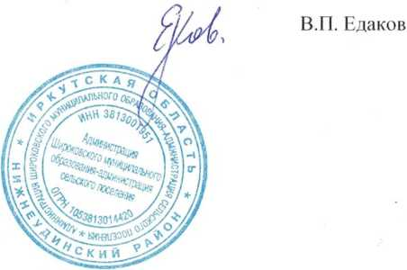 В.П. Едаков